金廈悠遊故事營-行前通知（學員篇）
各位小腳丫背包客，開始動手整理行李嘍！建議先將行李分裝為兩件，一件行李袋（或有滾輪的小型行李箱）及一件隨身的雙肩包（或側背包），接著按照裝備檢查表，開始放置和檢查！
集合時間／地點：7/15（二）09：30／松山機場第一航廈遠東櫃台前
※去程遠東航空 台北至金門 10:30～11:25
解散時間／地點：7/20（日）18：20／松山機場第一航廈遠東櫃台前
※回程遠東航空 金門至台北17:05～18:00
裝備提醒
1.食：避免消耗資源，請自備筷子、湯匙及水壺等餐具，一起尋找在地美食喔！
2.衣：夏天穿衣可選擇排汗或輕薄材質的T恤及褲子，再加上防曬外套及帽子，可以避免曬傷。 戶外也容易因炎熱而滿頭大汗，可準備一條小方巾或頭巾用來擦汗。夏日易有蚊蟲，怕變成紅豆冰，比起使用防蚊液，不如攜帶薄長褲防蚊，將對環境來得更加友善喔。
3.住：倡導負責任的旅行，請使用自己準備的盥洗用品，所以別忘了攜帶毛巾、牙刷、牙膏、五天份的沐浴乳或肥皂與洗髮精(建議可以分裝成小瓶以便攜帶)。
4.行：請穿上一雙好走球鞋，才能玩得盡興。另外可攜帶一雙涼(拖)鞋，晚上休閒時可以穿著趴趴走。
5.育樂：請依自己的喜好或需要攜帶書籍、放大鏡、望遠鏡、數位相機…等，但是禁止攜帶電動喔！手機也請在上課以外的時間使用。
裝備清單
※圓圈圈內的『必』是我們強烈建議，『選』是可依個人需求喜好彈性調整，空白處可自己填。
隨身雙肩背包或側背包包.
防曬油/防蚊液/蘆薈露

必
換洗內外衣、褲、襪子各五~六套

必
睡衣睡褲一套、
休閒拖(涼)鞋

必
泳衣、泳鏡
必
裝髒衣的大塑膠袋、曬衣架3個

必
盥洗用品（毛巾、牙刷、牙膏、沐浴乳）

必
喜歡的書籍

選
環保碗筷、湯匙（可置於夾鏈袋）
必
環保雨衣（非拋棄式雨衣）

必
手帕、小方巾、衛生紙、小罐乾洗手
必
600cc以上
大瓶口環保水壺

必
帽子（擋陽光與海風）

必
薄外套(防蚊、防曬傷、防車上會冷)
必

零錢包、健保卡
必
個人藥品（個人口服或隨身藥）

必
太陽眼鏡、袖套、魔術頭巾

選
小腳丫日誌本

必
文具用品（筆、彩虹筆、剪刀、膠水）

必
數位相機/手機/電池

選
電子產品充電器
選
滾輪式行李箱或行李袋

出發前，請你善用小腳丫日誌本，一起來準備……
學會蒐集旅行資料，好處多多！您可以選擇上網、到圖書館找書、或買一本好書回家閱讀，上網時，建議先選擇政府部門或民間機構的官方網站，以確保資料的正確性喔！閱讀後，你可以將資料下載列印後，黏貼在日誌本上，豐富你的旅行記錄喔！
小腳丫旅行家
‧景點認識可查詢：金門、廈門、鼓浪嶼、風獅爺、太武山、德月樓
‧議題認識可查詢：守鱟的人、金門僑鄉、小三通
‧想知道地理位置可在景點後面加上：地圖、交通位置
小腳丫知識家
‧金門廈門真的很近?到底有多近呢? 搜尋：金門到廈門
‧為什麼金門的守護神是誰呢? 搜尋：金門守護神
‧僑鄉是什麼意思? 搜尋：金門僑鄉
‧這次要去兩個部落，兩個部落分別有什麼特色呢? 搜尋：旭海村、安朔部落
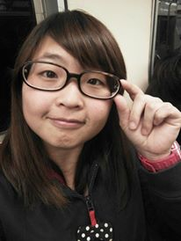
出發前，先來認識隊輔們吧！
領隊 西瓜姊姊

楊靜文 執行企劃 世新大學觀光學系
熱情、活潑、勇於嘗試，金門一個充滿戰爭痕跡的小島，卻蘊藏著無限生機，把行李整理好，我們一起出發吧!!!
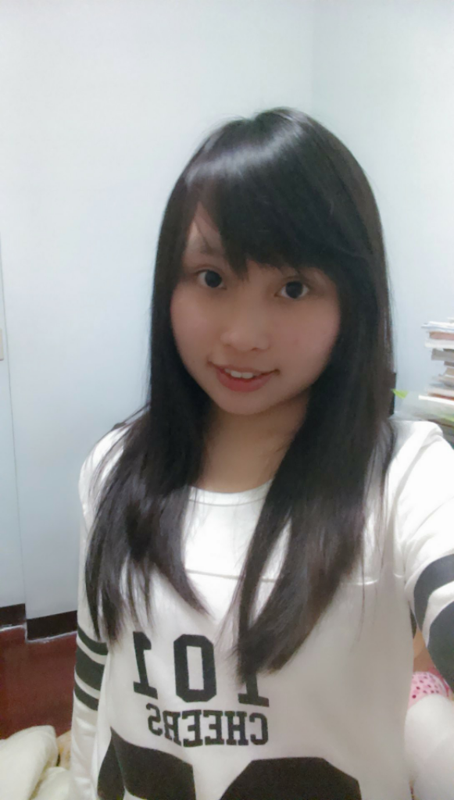 | 營隊活動長  林逸凡  真理大學  會計資訊學系 | Hi！大家好~我是喜歡旅行、熱愛大自然、崇尚冒險學習的凡凡姊姊，今年夏天你們準備好要和夥伴們一起去這個歷史、文化多元的金門了嗎？讓我們持著最熱血的心情、最旺盛的求知慾出發去探索這座美麗的島嶼吧！
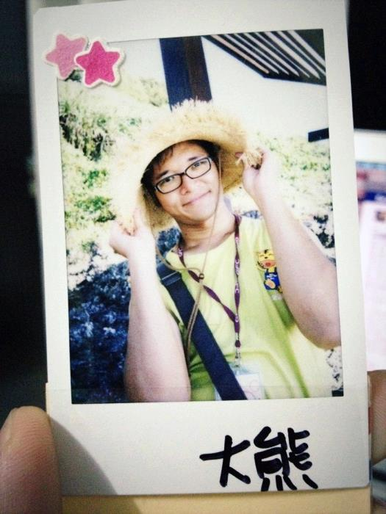 | 顏愷賢  真理大學  人文與資訊學系 | 別看我有高大的外型，其實內心有一顆熱愛孩子們細膩的心，平常愛好的攝影、樂團、社團舉辦活動，讓這些興趣培養我從更多的角度去觀察思考、團隊合作與做事的觀念，希望可以帶給大家不一樣的思考與想法，同時也向大家學習，2014的夏天，讓我們一起悠遊金門跟廈門吧！
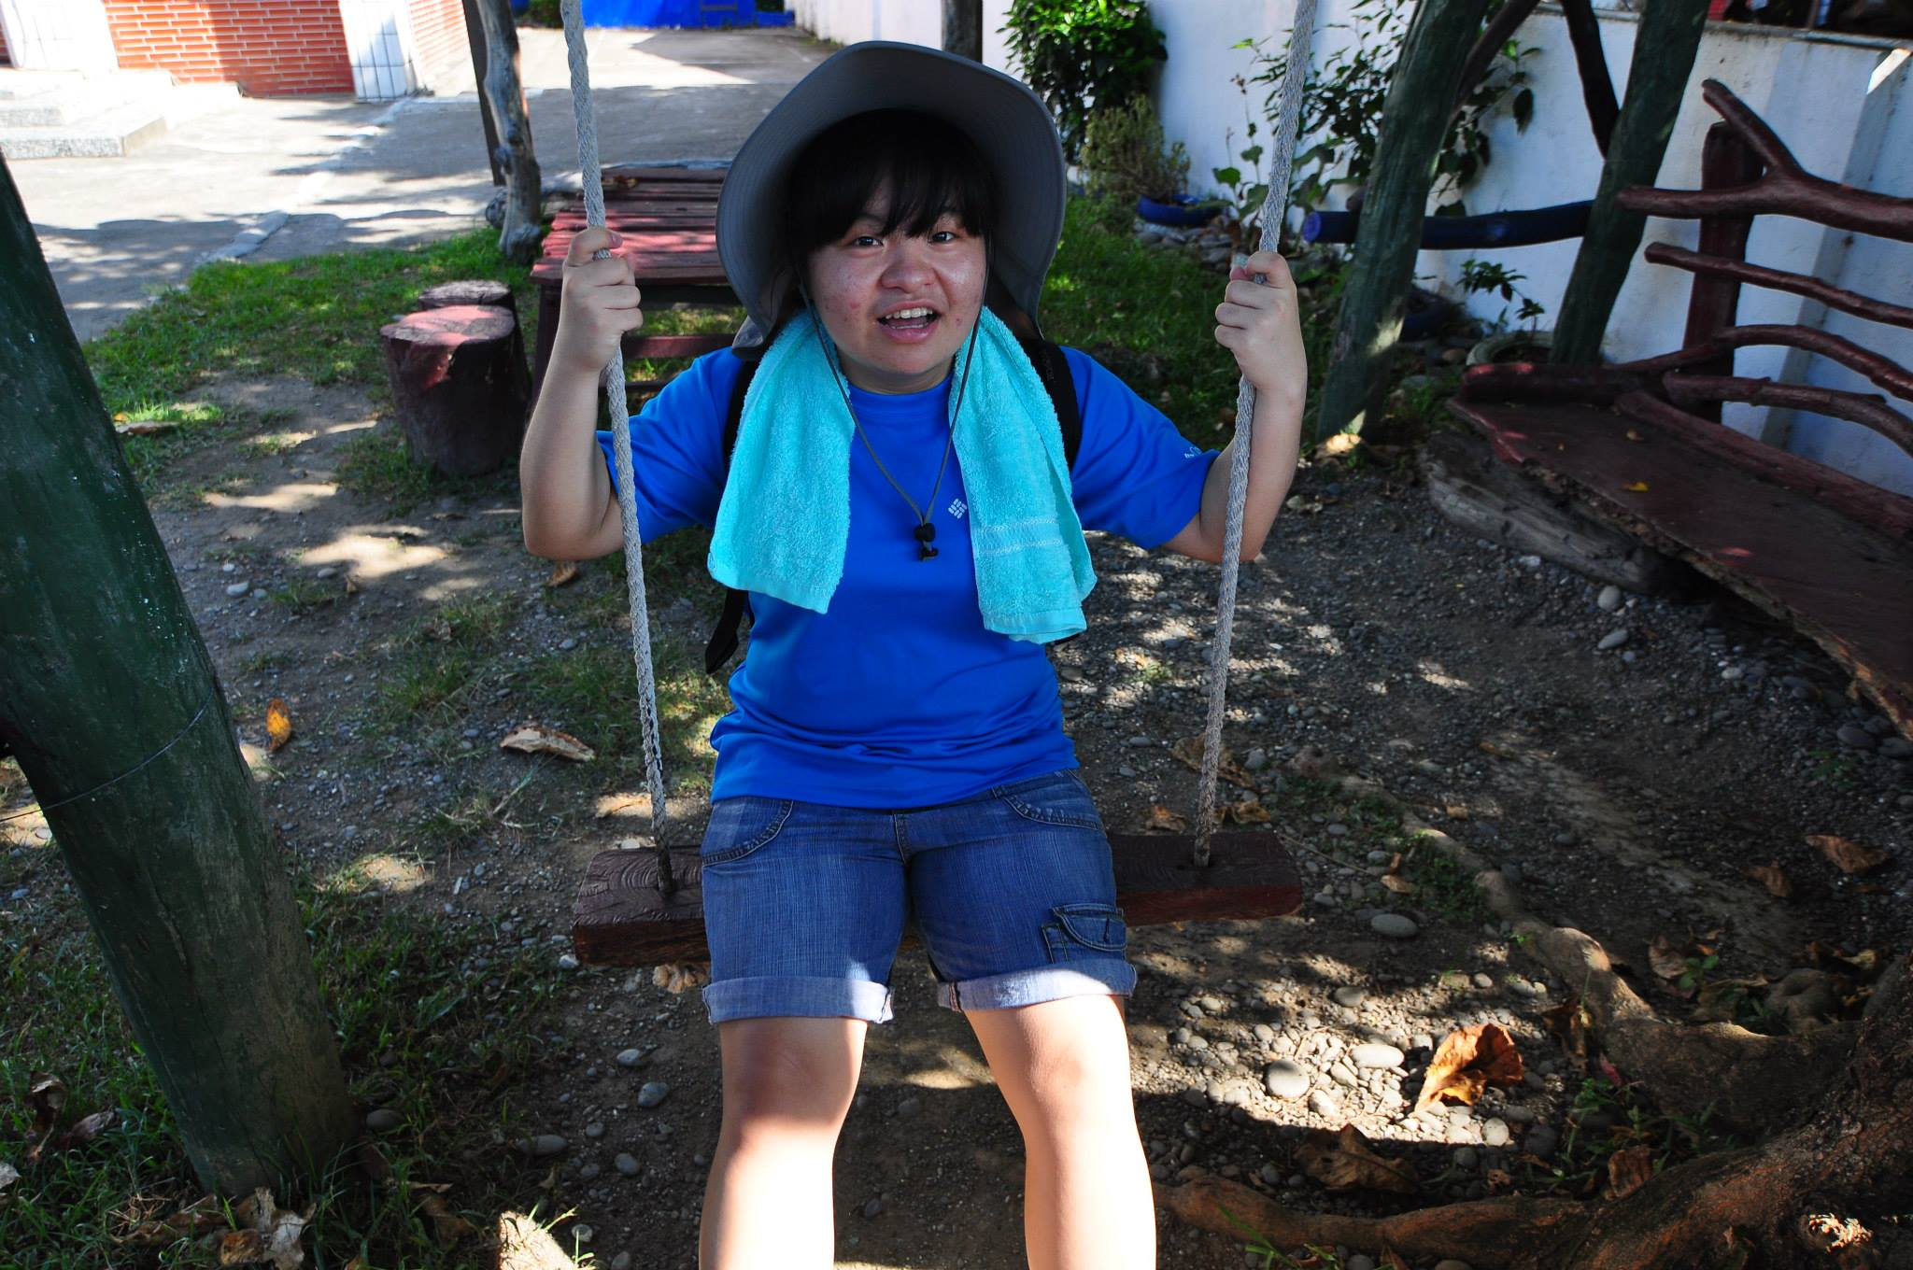 | 歐陽廷宣  文化大學  戲劇系 | 嗨～大家好，我是洋洋姐姐！  很高興能和各位小腳丫們一起出去旅行，以前我也是跟著小腳丫一起成長，參加營隊到處去玩的噢！  跟著小腳丫的腳步，可以玩的很盡興，很安心，希望在每一趟旅程中我們得到的不只是快樂的回憶，還能夠在每一次的旅行都學習一點新的東西。  『這個世界並不是缺少美，而是缺少發現』，相信每個『發現』，背後一定都有一段故事，這個故事是什麼呢？正等著我們去探索呢！

